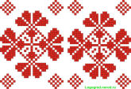
ГРОДЗЕНСКІ АБЛАСНЫ ДЫКТАНТ
21 лютага 2026 года

